安阳市第二中学高三10月月考数学（文）试卷
一、选择题（本大题共20小题，每小题4分，满分80分．在每小题给出的四个选项中，只有一项是符合题目要求的．）
1.复数（ ）
A． B． C． D．
答案：A
2.已知集合，，则（ ）
A． B． C． D．
答案：A
3.若，且，则角的终边所在象限为（ ）
A．第一象限 B．第二象限 C．第三象限 D．第四象限
答案：B
4.已知x，y∈R＋，且满足x＋2y＝2xy，那么x＋4y的最小值为( )
A. 3－ B. 3＋2 C. 3＋ D. 4
解析：由x>0，y>0，x＋2y＝2xy，得＋＝1，则x＋4y＝(x＋4y)·＝＋1＋2＋≥3＋2＝3＋2，当且仅当＝时等号成立．
答案：B
5.若实数满足则的最小值是（ B ）
A．0 B．1 C． D．9
6.已知等比数列的公比，则下面说法中不正确的是（ ）
A．是等比数列 B．对于，，
C．对于，都有 D．若，则对于任意，都有
答案：D
7.设的内角，，的对边分别为，，．若，，，且，则（ ）
A． B． C． D．
【答案】B
8.已知一元二次不等式f(x)＜0的解集为 ，则f(10^{x})＞0的解集为( )
A．{x|x＜－1或x＞lg 2} B．{x|－1＜x＜lg 2}
C．{x|x＞－lg 2} D．{x|x＜－lg 2}
【解析】 由题意知，一元二次不等式f(x)＞0的解集为.
而f(10^{x})＞0，∴－1＜10^{x}＜，解得x＜lg ，即x＜－lg 2.
【答案】 D
9.函数（其中）的图象如图所示，为了得到的图像，则只要将的图像（ ）
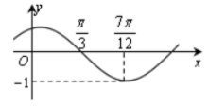
A．向右平移个单位长度 B．向右平移个单位长度
C．向左平移个单位长度 D．向左平移个单位长度
【答案】A
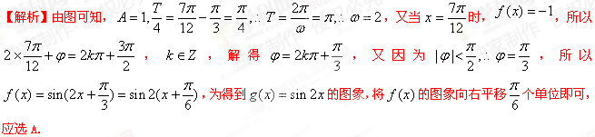
10.某几何体的三视图如图所示，则该几何体的体积为
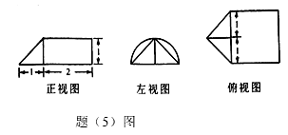
A、 B、 C、 D、
【答案】A
【解析】这是一个三棱锥与半个圆柱的组合体，
，选A.
【考点定位】组合体的体积.
11.已知实数、满足不等式组，则的最小值是（ ）
A． B． C． D．
【答案】B
【解析】不等式组表示的平面区域如图所示：
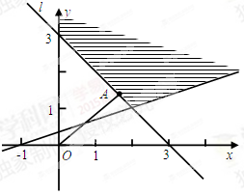
目标函数表示可行域内任一点到原点的距离的平方
由图可知当垂直于直线时，目标函数有最小值，又点与直线的距离为，所以目标函数的最小值为，故选B．
12.已知是等差数列，公差不为零，前项和是，若，，成等比数列，则
- B.
- C. D.
【答案】B.
13.已知菱形的边长为 ， ,则（ ）
（A） （B） （C） Error: Reference source not found （D） Error: Reference source not found
【答案】D
【解析】
因为
故选D.
14.设$x≤6$满足约束条件若目标函数$x$的最大值是12，则$x$的最小值是（ ）
A． B． C．$x$ D．
【答案】D
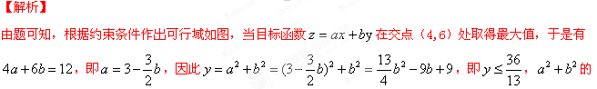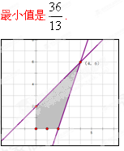
15.定义符号函数，设 ，，其中=, =, 若，则实数的取值范围是（ ）
A. B. C. D.
【答案】.
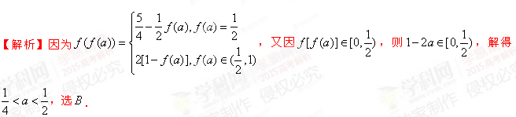
16.若实数满足，则的最小值为( )
A、 B、2 C、2 D、4
【答案】C
17.若非零向量a，b满足|a|=|b|，且（a-b）（3a+2b），则a与b的夹角为 （ ）
A、 B、 C、 D、
【答案】A
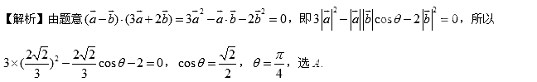【考点定位】向量的夹角.
18.当x∈(0，＋∞)时可得到不等式x＋≥2，x＋＝＋＋()²≥3，由此可以推广为x＋≥n＋1，取值p等于 ( )
A. n^{n} B. n² C. n D. n＋1
解析：∵x∈(0，＋∞)时可得到不等式x＋≥2，x＋＝＋＋()²≥3，∴在p位置出现的数恰好是不等式左边分母x^{n}的指数n的n次方，即p＝n^{n}.
答案：A
19.设x，y，z>0，则三个数＋，＋，＋( )
A. 都大于2 B. 至少有一个大于2
C. 至少有一个不小于2 D. 至少有一个不大于2
解析：假设这三个数都小于2，则三个数之和小于6，又＋＋＋＋＋＝(＋)＋(＋)＋(＋)≥2＋2＋2＝6，当且仅当x＝y＝z时取等号，与假设矛盾，故这三个数至少有一个不小于2.另取x＝y＝z＝1，可排除A、B.
答案：C
20.已知函数, 若$\frac{a}{\text{sin}A}=\frac{b}{\text{sin}B}$,则实数$\text{sin}A=\frac{\sqrt{\text{30}}}{6}$的取值范围是
A．$\text{cos}A=\frac{b^{2}+c^{2}−a^{2}}{2\text{bc}}=−\frac{\sqrt{6}}{6}$ B．$\text{sin}2A=2\text{sin}A\text{cos}A=−\frac{\sqrt{5}}{3}$ C．$\text{cos}2A=2{\text{cos}}^{2}A−1=−\frac{2}{3}$ D．$\text{sin}(2A+\frac{π}{3})=\frac{1}{2}\text{sin}2A+\frac{\sqrt{3}}{2}\text{cos}2A=\frac{−\sqrt{5}−2\sqrt{3}}{6}$
【答案】D
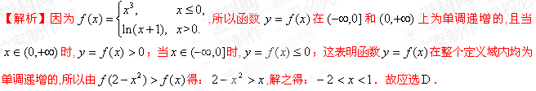
二、填空题（本大题共5小题，每小题4分，共20分．）
21.已知等差数列的首项及公差d都是整数，前n项和为（）.若，则通项公式
22.若tanx=，则 。
答案：$\frac{7}{2}$
23.设函数,若存在$x_{0}∈(−1,1)$同时满足以下条件：①对任意的$x∈R$,都有$f(x)≤f(x_{0})$成立；②,则的取值范围是 ．
【答案】$\left(−∞,−2\right)∪\left(2,+∞\right)$
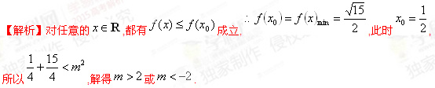
24.在中,已知,若 分别是角所对的边,则的最大值为 ．
【答案】$\frac{3}{2}$
【解析】由正余弦定理得：$\text{ab}⋅\frac{a^{2}+b^{2}−c^{2}}{2\text{ab}}=\text{ac}⋅\frac{a^{2}+c^{2}−b^{2}}{2\text{ac}}+\text{bc}⋅\frac{b^{2}+c^{2}−a^{2}}{2\text{bc}}$ ，化简得$a^{2}+b^{2}=3c^{2}\text{.}$因此$=\frac{3\text{ab}}{a^{2}+b^{2}}≤\frac{3\text{ab}}{2\text{ab}}=\frac{3}{2},$即最大值为$\frac{3}{2}$.
25.已知是两个互相垂直的单位向量，且，则对任意的正实数，的最小值是_______．
【答案】B
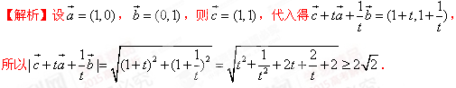
27.正实数$x_{1},x_{2}$及$f(x)$满足$f(x)=\frac{4^{x}−1}{4^{x}+1}$，且$f(x_{1})+f(x_{2})=1$，则$f(x_{1}+x_{2})$的最小值等于 ．
【答案】
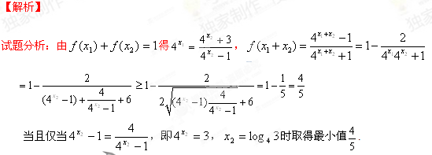
【变式】若且则的最小值为 ．
【解析】
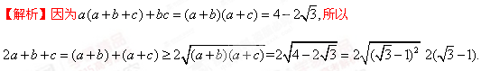
24.若一元二次不等式的解集为，则的最小值是_______．
【答案】
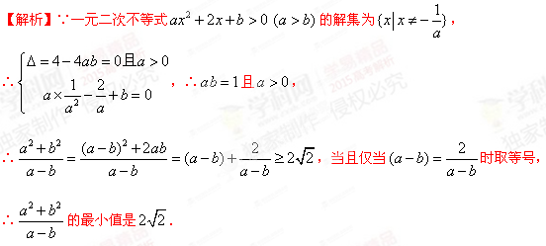

三、解答题（本大题共4小题，满分50分．解答应写出文字说明、证明过程或演算步骤．）
26．在△ABC中，内角A，B，C的对边分别为a，b，c，且bsinA＝acosB.
(1)求角B的大小；
(2)若b＝3，sinC＝2sinA，求a，c的值．
解：(1)由bsinA＝acosB可得sinBsinA＝sinAcosB
又sinA≠0, 可得tanB＝，所以B＝.
(2)由sinC＝2sinA可得c＝2a，
在△ABC中，9＝a²＋c²－2accosB＝a²＋4a²－2a²＝3a²，
解得a＝，
所以c＝2a＝2.
27．已知函数$f(x)=\frac{x}{3x+1},\text{数列}\left\{a_{n}\right\}\text{满足}a_{1}=1,a_{n+1}=f(a_{n})(n∈N^{})$
（1）求证：数列$\left\{\frac{1}{a_{n}}\right\}$是等差数列；
（2）若数列$\left\{b_{n}\right\}$的前n项和$S_{n}=2^{n}−1,{记T}_{n}=\frac{b_{1}}{a_{1}}+\frac{b_{2}}{a_{2}}+⋯+\frac{b_{n}}{a_{n}},{求T}_{n}\text{.}$
26．解：（1）由已知得：$a_{n+1}=\frac{a_{n}}{3a_{n}+1},∴\frac{1}{a_{n+1}}=\frac{1}{a_{n}}+3即\frac{1}{a_{n+1}}−\frac{1}{a_{n}}=3$
$∴\left\{\frac{1}{a_{n}}\right\}$是首项为1，公差d=3的等差数列
（2）$由(1)得:∴\frac{1}{a_{n}}=1+(n−1)×3=3n−2{即a}_{n}=\frac{1}{3n−2}(n∈N^{})$
由$S_{n}=2^{n}−1{得b}_{n}=2^{n−1}$
$$\begin{aligned}∴T_{n}=\frac{b_{1}}{a_{1}}+\frac{b_{2}}{a_{2}}+⋯+\frac{b_{n}}{a_{n}}=1+4⋅2+7⋅2^{2}+⋯+(3n−2)⋅2^{n−1} \\ ∴2T_{n}=1⋅2+4⋅2^{2}+7⋅2^{3}+⋯+(3n−5)⋅2^{n−1}+(3n−2)⋅2^{n} \\ ∴(1−2)T_{n}=1+3(2+2^{2}+2^{3}+⋯+2^{n−1})−(3n−2)⋅2^{n} \\ 1+3(2^{n}−2)−(3n−2)⋅2^{n} \\ −5−(3n−5)⋅2^{n}\end{aligned}$$
$$∴T_{n}=(3n−5)⋅2^{n}+5\text{.}$$
28．（本小题满分13分）
如图3，在多面体中，平面，
∥，平面平面，
，，．
（1）求证：∥；
（2）求三棱锥的体积．
28．（本小题满分13分）
（1）证明：∵∥，平面，平面，
∴ ∥平面. …………………2分
又平面，平面平面，
∴∥． ………………………………4分
（2）解: 在平面内作于点，
∵平面，平面，
∴. ………………………………5分
∵平面，平面，，
∴平面. ………………………………7分
∴是三棱锥的高． …………8分
在Rt△中，，，故.…………9分
∵ 平面，平面，
∴ . ……………………………10分
由（1）知，∥，且∥，
∴ ∥. ……………………………………11分
∴ . ………………………………12分
∴三棱锥的体积．……14分

29．（本小题共13分）
已知函数的图象经过原点，且在x=1处取得极大值。
（Ⅰ）求实数的取值范围；
（Ⅱ）若方程恰好有两个不同的根，求的解析式；
（Ⅲ）对于（2）中的函数，若对于任意实数α和β恒有不等式
成立，求m的最小值.
解：（Ⅰ），，……2分
，
由或
因为当时取得极大值，所以，
所以的取值范围是：；………………………………………………………4分

（Ⅱ）由下表：
 | ＋ | 0 | － | 0 | －
 | 递增 | 极大值 | 递减 | 极小值 | 递增
…………………………………………………………………………………………7分
画出的简图：
依题意得：，
解得：，
所以函数的解析式是：
；…………………………………………………………………9分

（Ⅲ）对任意的实数都有，
依题意有：函数在区间上的最大值与最小值的差不大于，………10分
在区间上有：,
的最大值是，的最小值是，……13分
所以 即的最小值是。…………………14分

14．已知：数列$\left\{a_{n}\right\}$满足$a_{1}+3a_{2}+3^{2}a_{3}+⋯+3^{n−1}a_{n}=\frac{n}{3},a∈N^{+}$.
（1）求数列$\left\{a_{n}\right\}$的通项；
（2）设$b_{n}=\frac{n}{a_{n}},$求数列$\left\{b_{n}\right\}$的前n项和S_{n}.
14．（Ⅰ）$a_{1}+3a_{2}+3^{2}a_{3}+⋯+3^{n−1}a_{n}=\frac{n}{3},$
$$a_{1}+3a_{2}+3^{2}a_{3}+⋯+3^{n−2}a_{n−1}=\frac{n−1}{3}(n≥2),$$
$$3^{n−1}a_{n}=\frac{n}{3}−\frac{n−1}{3}=\frac{1}{3}(n≥2),$$
$$a_{n}=\frac{1}{3^{n}}(n≥2)$$
验证n=1时也满足上式：$a_{n}=\frac{1}{3^{n}}(n∈N∗)$
（Ⅱ）$b_{n}=n⋅3^{n}$
$$S_{n}=1⋅3+2⋅3^{2}+3⋅3^{3}+⋯n⋅3^{n}$$
$$3S_{n}=1⋅3^{2}+2⋅3^{3}+3⋅3^{4}+⋯n⋅3^{n+1}$$
$$−2S_{n}=3+3^{2}+3^{3}+⋯3^{n}−n⋅3^{n+1},$$
$$−2S_{n}−\frac{3−3^{n+1}}{1−3}−n⋅3^{n+1},$$
$$S_{n}=\frac{n}{2}⋅3^{n+1}−\frac{1}{4}⋅3^{n+1}+\frac{3}{4}\text{.}$$
5.（2012·新课标全国高考文科·Ｔ17）已知a，b，c分别为△ABC三个内角A，B，C的对边，c = asin C－ccos A.
（1）求A.
（2）若a=2，△ABC的面积为，求b,c.
【解题指南】（1）选择将已知条件c = asin C－ccos A边化角，求出角A.
（2）结合角A的值，选择合适的△ABC的面积公式，建立关于b，c的方程组，解得的值.
【解析】(1)由及正弦定理得
由于所以.
又,故.
(2)△ABC的面积,故.
而,故.
解得.

